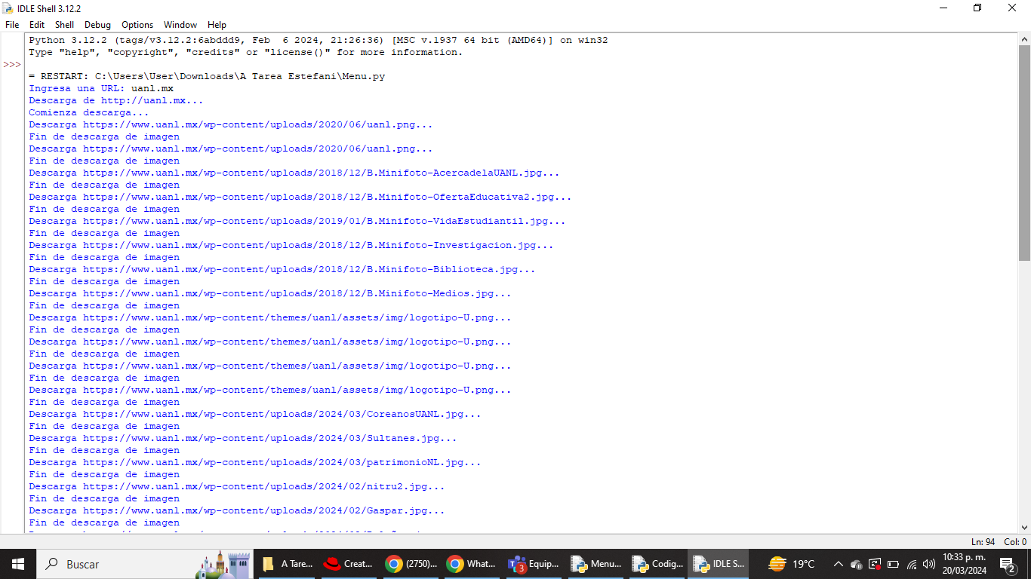

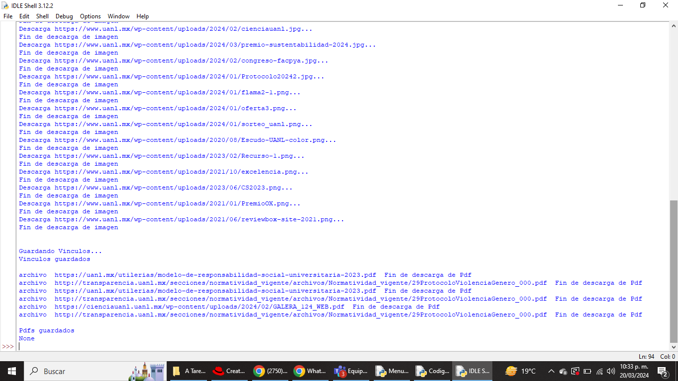

Referencias

<https://gist.github.com/eliezerfot123/5924119>

<https://www.youtube.com/watch?v=sgyo6J-WDIA>

<https://es.linkedin.com/learning/domina-python-nivel-2/como-obtener-las-diferentes-partes-de-una-url-con-python>

<https://apuntes.de/python/uso-de-la-biblioteca-requests-para-solicitudes-http-en-python-manejo-de-solicitudes-y-respuestas-http/#gsc.tab=0>

<https://www.youtube.com/watch?v=HlmUaYKjjZc>

<https://docs.python.org/es/dev/library/urllib.parse.html>